**Эколого-биологический центр «Крестовский остров»**

**Лаборатория Экологии Морского Бентоса**

**(гидробиологии)**



Виктор Островский

**Зависимость изменчивости рациона питания**

**от возраста у креветок *Crangon crangon* (Linnaeus, 1758)**

**на литорали Южной губы о. Ряжков**

**(Кандалакшский залив Белого моря)**

Санкт-Петербург

2024

В ходе работы в Южной губе о.Ряжкова было показано, что возрастная структура популяции в 2023 г. отличалась от структуры в 2022 г. - в популяции 2023 г. доминировала молодь. Показана возрастная динамика рациона: в питании молоди преобладает мейобентос (Harpacticoidea, Nematoda, Ostracoda) или самые мелкие представители макробентоса (Oligochaeta, Amphipoda), а в питании взрослых креветок - макробентос (полихеты, моллюски). Вероятно, в популяции креветок, существуют циклические изменения возрастной структуры, которые сопряжены с динамикой кормовой базы.

## Введение

*Crangon crangon* (Linnaeus, 1758) – вид обыкновенной креветки часто встречающейся в бентосных сообществах морей и океанов мира. Его широкий ареал распространения вдоль европейского побережья от Белого моря до Марокко в пределах Атлантического океана, а также в Средиземном и Черном морях. (Campos, Van der Veer, 2008). В Белом море он также создает массовые поселения в Мезенском, Двинском, Кандалакшском и Онежских заливах (Кузнецов, 1964).

Эти ракообразные – активные хищники (Наумов, Оленев,1981), которые для маскировки зарываются в песок так что на поверхности остаются только глаза (Наумов, Оленев,1981). Самое большое количество данных о рационе этого вида собрано у побережий Ирландского, Вадденского моря, и Северного моря так как он там имеет промысловое значение (Кузнецов, 1964). Для Белого моря характерно питание относительно малоподвижными микро- и мейобентосными животными, такими как харпактициды, спат и сеголетки двустворчатых моллюсков, мелкие нематоды и амфиподы (или их молодь), молодь гастропод и полихет или очень мелкие виды, а также трупы некоторых других мелких беспозвоночных (насекомые и клещи, смытые в воду с берега), голожаберные моллюски (Бурковский, Трунова, 2006)

Во всех работах, посвящённых структуре популяции и питанию креветок этого вида, за рамки обсуждения оставались возрастное варьирование рациона. Целью данной работы было выяснить как в зависимости от возраста креветки меняется их рацион питания.

Нашими задачами в этой работе стали:

1. Описать размерно-возрастную структуру популяции *C. crangon* на илисто-песчаной литорали небольшого беломорского залива (Южной губе о. Ряжкова).

2. Описать пищевой рацион разных возрастных когорт в Южной губе.

3. Сравнить характер питания креветок в 2022 и 2023 гг.

## Материалы и методика

Материалы, лежащие в основе данной работы, были собраны с 11.08.2023 по 12.08.2023 в ходе LVII Беломорской экспедиции Лаборатории Экологии Морского Бентоса (гидробиологии) на острове Ряжков в Южной губе (Рис.1)

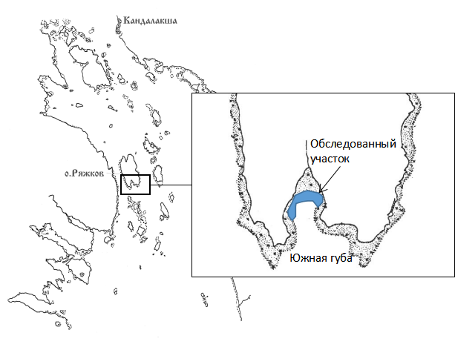

**Рисунок 1.** Вершина Кандалакшского залива Белого моря и расположение участка сбора материала в Южной губе о. Ряжков.

### Полевые сборы

Материал собирался во время отлива, но, когда еще большая часть литорали была покрыта водой. Пробы брали сачком с мелкой сеткой, имевший диаметр кольца около 30 см. Сачок ставили к урезу воды и человек, собирающий пробы, очень быстро отходил в глубь воды на 2-4 метра от уреза воды и вел сачок по дну поднимая ил с песком. Далее содержимое сачка промывали и из промытой пробы извлекали всех креветок.

В каждой точке осуществлялось по три таких отлова, материал которых объединяли. Все особи, пойманные в одной точке, сразу были помещены в емкость объемом 25 мл, без воды. Далее (не позднее одного часа) креветки были залиты 4% формалином. Координаты точки отлова засекали с помощью GPS-навигатора.

### Анализ размерной структуры популяции

Каждая креветка была взвешена на электронных весах с точностью до 1 мг. Длина карапакса креветок была измерена с помощью электронного штангенциркуля с точностью до 0.01 мм.

### Вскрытие

Вскрытие каждой особи проводилась при помощи лезвия бритвы. Креветка бралась в руку и разрезалась по медиальной линии на две половинки. Далее под бинокуляром проводился осмотр желудка. В случае нахождения пищевого комка, его извлекали при помощи пинцета и перекладывали на предметное стекло с каплей глицерина. Содержимое желудка просматривалось под микроскопом при увеличении от 10х10 до 10х40.

### Статистическая обработка

Всего в ходе работы было обработано 135 особей *C. crangon*. Была сделана таблица, в которую мы занесли длину и вес креветок, а также какие пищевые объекты встречались в желудках каждой особи.

По данным длины была построена частотная диаграмма. Дополнительно была построена точечная диаграмма, отражающая связь между длиной карапакса и весом. На основе анализа этой диаграммы мы смогли разделить особей на размерно-весовые группы. Для каждой размерно-весовой группы мы определили частоту встречаемости тех или иных пищевых объектов, а также частоту пустых кишечников.

В ходе работы мы обратились к материалам прошлого года (Островский, 2022). Откуда мы взяли данные по размерно-весовой структуре и питанию креветок в прошлом году.

## Результаты и обсуждение

### Структура популяции креветок

Из всех 11 проб, равномерно распределённых по пляжу, креветки были обнаружены во всех 11 пробах. Максимально, в одной пробе, было 23 особи.

Частотная гистограмма (Рис. 2) имеет отчетливую полимодальную структуру. При этом заметны два отделенных друг от друга пика в области высоких значений длин. В диапазоне длин 0.1 до 5.1 мм видно наложение нескольких пиков. Для более наглядного разделения этих пиков мы обратились к данным точечной диаграммы, отражающей связь между размером карапакса и весом (Рис. 2). На этой диаграмме в диапазоне, соответствующему двум совмещенным пикам, прослеживается две отчетливые группы точек. Таким образом мы выделили четыре размерно-весовых класса.



**Рисунок 2.** Частотное распределение длины карапакса (верхняя панель) и соотношение длины карапакса и веса (нижняя панель) креветок C.crangon на литорали Южной губы о. Ряжков в 2023 году.

Эти классы нельзя однозначно сопоставлять с возрастными когортам. Однако эти классы, несомненно, являются отражением онтогенетических изменений, то есть более крупные особи могут быть рассмотрены, как более старые.

Первый класс (до 3,35 мм по длине и от 0,004 до 0,042 г по весу), второй класс (от 3,36 до 5,11 мм по длине и от 0,035 до 0,259 г по весу) соответствуют молоди. Третий (от 6,05 до 8,64 мм по длине и от 0,244 до 0,654 г по весу) и четвертый класс (от 9,4 до 10,23 мм по длине и от 0,734 до 1,074 г по весу) можно трактовать, как взрослых особей. В первой группе было самое большое количество особей – 85, во второй 32 особи, в третьей группе было 9 особей, и в четвертой группе было самое маленькое количество 7 особей. То есть в 2023 г. в популяции преобладали мелкие особи. В прошлом году (2022) мы наблюдали иную картину (Островский, 2022). Особей первого класса мы не встретили вовсе, особей второго класса было самое маленькое количество – две особи. В то же время, в 3 и 4 классе количество особей было достаточно велико: 15 и 18, соответственно. Таким образом, в прошлом 2022 году, молодь была крайне малочисленна и в популяции преобладали более крупные старые особи.

Наблюдаемая нами картина хорошо согласуется с литературными данными (Кузнецов, 1964), где описано, что подобное чередование годов, когда в популяции доминирует молодь и годов, когда в популяции многочисленны старые особи, характерно для всего побережья Белого моря. Таким образом, мы смогли опровергнуть высказанную ранее (Островский, 2022) гипотезу о том, что молодь *C.crangon* живет в сублиторали, а на литораль выходят только взрослые особи. По всей видимости, происходит регулярное чередование годов успешного размножения, которое отражается в массовом пополнении популяции молодью.

### Возрастная динамика рациона

Всего в рационе креветок в 2023 г. было обнаружено 13 видов пищевых объектов (Табл. 1). Самыми частыми объектами были олигохеты, харпактициды, нематоды, бокоплавы и остракоды. Самыми редкими объектами были *Chironomidae*, *Hydrobia* sp*., Littorina,* Spionidae, *Harmothoe imbricata, Arenicola marina* (Табл. 1).

**Таблица 1.** Частота встречаемости пищевых компонентов в желудках особей разных размерно-возрастных классов

|  |  |  |  |  |  |
| --- | --- | --- | --- | --- | --- |
| **Пищевой компонент** | **Класс 1** | **Класс 2** | **Класс 3** | **Класс 4** | **Общая встречаемость** |
| Oligochaeta | 0,353 | 0,438 | 0,111 | 0,143 | 0,261 |
| Harpacticoidea | 0,188 | 0,219 | 0 | 0 | 0,102 |
| Nematoda | 0,13 | 0,062 | 0,111 | 0 | 0,08 |
| Ostracoda | 0,153 | 0,156 | 0 | 0 | 0,08 |
| Amphipoda | 0,035 | 0,125 | 0 | 0 | 0,04 |
| *Arenicola marina* | 0 | 0 | 0,111 | 0 | 0,03 |
| Gastropoda | 0 | 0,125 | 0 | 0 | 0,031 |
| Crustacea indet. | 0,035 | 0,031 | 0 | 0 | 0,017 |
| *Littorina* sp. | 0 | 0,031 | 0 | 0 | 0,008 |
| *Harmothoe imbricata* | 0 | 0,031 | 0 | 0 | 0,008 |
| Chironomidae | 0,024 | 0 | 0 | 0 | 0,006 |
| Spionidae | 0,024 | 0 | 0 | 0 | 0,006 |
| *Hydrobia* sp. | 0,012 | 0 | 0 | 0 | 0,003 |

Наиболее частые компоненты имели явную связь с размерно-возрастными когортами: они присутствовали в основном в рационе молодых особей (Рис. 3). Лишь олигохеты и нематоды демонстрировали отличную от нуля частоту среди особей третьего и/или четвертого класса.

**Рисунок 3.** Частота наиболее частых пищевых компонентов в желудках особей разных возрастных классов в 2023 году.

Полученные нами результаты указывают на то, что в 2023 году пищевой базой для популяции креветок служил в основном мейобентос (харпактициды, нематоды, остракоды). Среди макробентосных форм высокую частоту имели только олигохеты и бокоплавы. Нами не было отмечено в массе таких макробентосных форм, как полихеты, гастроподы или двустворчатые моллюски, которые в предыдущий, 2022, год составляли основу рациона креветок (Островский, 2022).

Важно отметить, что характерные для питания взрослых особей, отмеченных в 2022 г., гастроподы *Hydrobia* sp. и полихет *Scoloplos armiger* (Островский, 2022)*,* в материале 2023 г. были крайне редки или не встречались вовсе даже среди взрослых особей.

### Характер питания креветок в разные годы

На диаграмме (Рис. 4) приведены данные по частоте особей с пустыми желудками в разных размерных классах 2023 и 2022 гг. Видно, что в прошлом году у молоди была самая высокая концентрация особей с пустыми желудками, когда особи 3 и 4 класса были в среднем более сытыми. В 2023 году наблюдалась иная картина, молодь (1 и 2 классы) в среднем более сытые чем 3 и 4 класс в которых концентрация особей с пустыми желудками самая высокая.

Полученные данные можно было бы объяснить конкуренцией особей разных возрастных когорт за пищевые объекты: в годы, когда в популяции доминируют взрослые особи (например, в 2022 г.) чаще голодает молодь и наоборот - в годы массового пополнения молодью (например, в 2023 г.) чаще голодают взрослые. Вместе с тем, этой гипотезе противоречит то, что молодь и взрослые явно расходятся по потребляемым пищевым ресурсам: молодь питается мейобентосом, а взрослые - макробентосными объектами. В связи с этим возможно другое объяснение наблюдаемой динамики частоты пустых желудков.

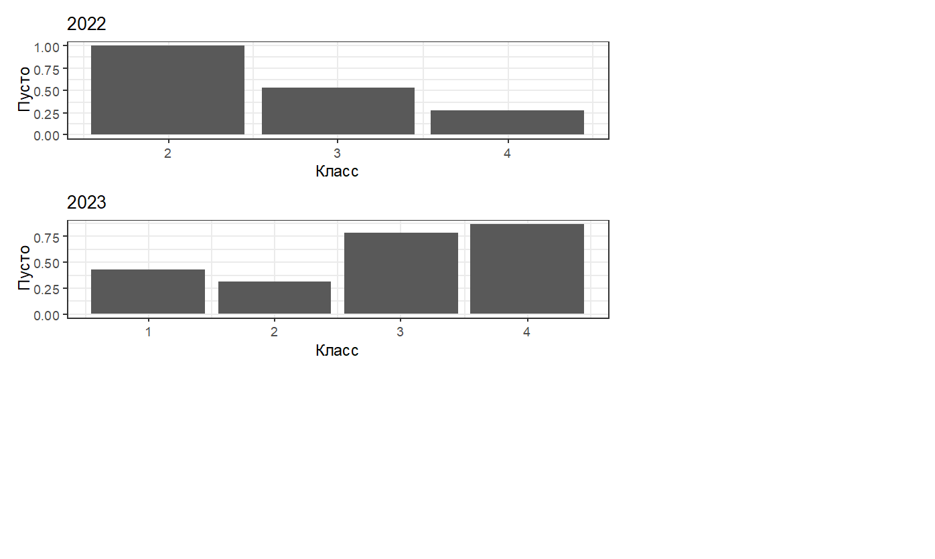Межгодовые изменения пищевого спектра в Южной губе уже были отмечены ранее (Ланин, 2002). Мы предполагаем, что в популяции креветок, существуют циклические изменения возрастной структуры популяции, которые сопряжены не с динамикой кормовой базы, а с какими-то репродуктивными процессами в популяции. В одном году молодь малочисленна, а в следующем году наоборот, молодь преобладает над взрослыми особями. Еще это доказывается из книги (Кузнецов, 1964) где говорится о том, что такой вид чередования по годам характерен для всего побережья Белого моря. Разделение же пищевого спектра молоди и взрослых (первые питаются мейобентосом, вторые макробентосом) обеспечивает наличие кормовой базы для всех возрастных когорт.

**Рисунок 4**. Частота особей с пустыми кишечниками среди креветок разных размерно-весовых классов в 2022 и 2023 годах.

## Выводы

1. Возрастная структура популяции в 2023 г. отличалась от структуры в 2022 г.
2. В популяции 2023 г. доминировала молодь.
3. Существует возрастная динамика рациона: в питании молоди преобладает мейобентос (Harpacticoidea, Nematoda, Ostracoda) или самые мелкие представители макробентоса (Oligochaeta, Amphipoda), а в питании взрослых креветок - макробентос (полихеты, моллюски).
4. Вероятно, в популяции креветок, существуют циклические изменения возрастной структуры, которые сопряжены с динамикой кормовой базы.

## Благодарности

Я благодарю своего научного руководителя Вадима Михайловича Хайтова за включение меня в состав LVII Беломорской экспедиции Лаборатории экологии морского бентоса (гидробиологии), за возможность побывать на Белом море в заповеднике, за помощь в сборе и обработке проб, и за помощь в корректировки работы. Также я благодарен Валентине Сергеевне Котельниковой за помощь в работе над текстом.

## Список литературы

1. Кузнецов В.В. Биология массовых и наиболее обычных видов ракообразных Баренцева и Белого морей. М.-Л.: Наука, 1964. – 558 с.
2. Ланин С. Анализ размерной структуры поселения креветок Crangon crangon на литорали Илистой губы о. Ряжкова. (Кандалакшского залива, Белое море) // Работа депонирована в библиотеке ЛЭМБ (гидробиологии) (СПбГДТЮ). – 2002
3. Наумов А. Д., Оленев А.В. Зоологические экскурсии на Белом море – Л.: Издательство ЛГУ – 1981. – 174 с.
4. Островский В. Распределение и питание креветок Crangon crangon на литорали Южной губы о.Ряжков (Кандалакшский залив Белого моря) // Работа депонирована в библиотеке ЛЭМБ (гидробиологии) (СПбГДТЮ).- 2022
5. Campos, J., & Van Der Veer, H. W. (2008). Autecology of Crangon crangon (L.) with an emphasis on latitudinal trends. Oceanography and marine biology, 71-110.